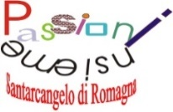**Passioninsiemee la Banca del Tempo di Rimini**

**presentano**

**“PAROLE NEL CASSETTO”**

**Sòtta Nadèl ( PROSSIMI AL NATALE )**

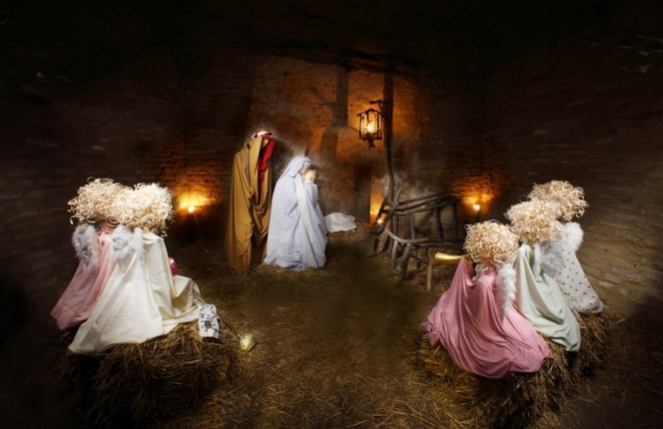

Foto Bove

**Biblioteca A. Baldini Santarcangelo di Romagna**

**giovedì 3 dicembre 2015**

**ore 21,00**

**leggeranno i loro racconti e poesie:**

**Andrea Canella**di Santarcangelo - poesia in lingua italiana e dialettale

**Daniela Ceccarelli** di Santarcangelo – poesia in lingua italiana

**Germana Borgini**di Santarcangelo – poesia dialettale

**Leonina Grossi** di Santa Giustina – racconti in lingua italiana

**Marcella Gasperoni**di Bellaria-Igea Marina – poesia dialettale

**Oscar Zanotti** di Cesena – poesia in lingua italiana e dialettale

**Paolo Miserocchi** di Cesena – poesia in lingua italiana

**Sergio Lepri** di Rimini – poesia dialettale

**Stefano Stargiotti**di Santarcangelo – poesia dialettale

**Musiche eseguite dagli allievi**

**della scuola di musica**

**“G. Faini” di Santarcangelo**

**Proiezione immagini dei Presepi**

**realizzati da Passioninsieme**

**negli anni 2005-2009**

**Esposizione di Leonina Grossi**

**“i miei Babbi Natale”**

**In mostra**

**un presep e ecologico di Fabrizio Ottaviani**

**Ingresso gratuito**